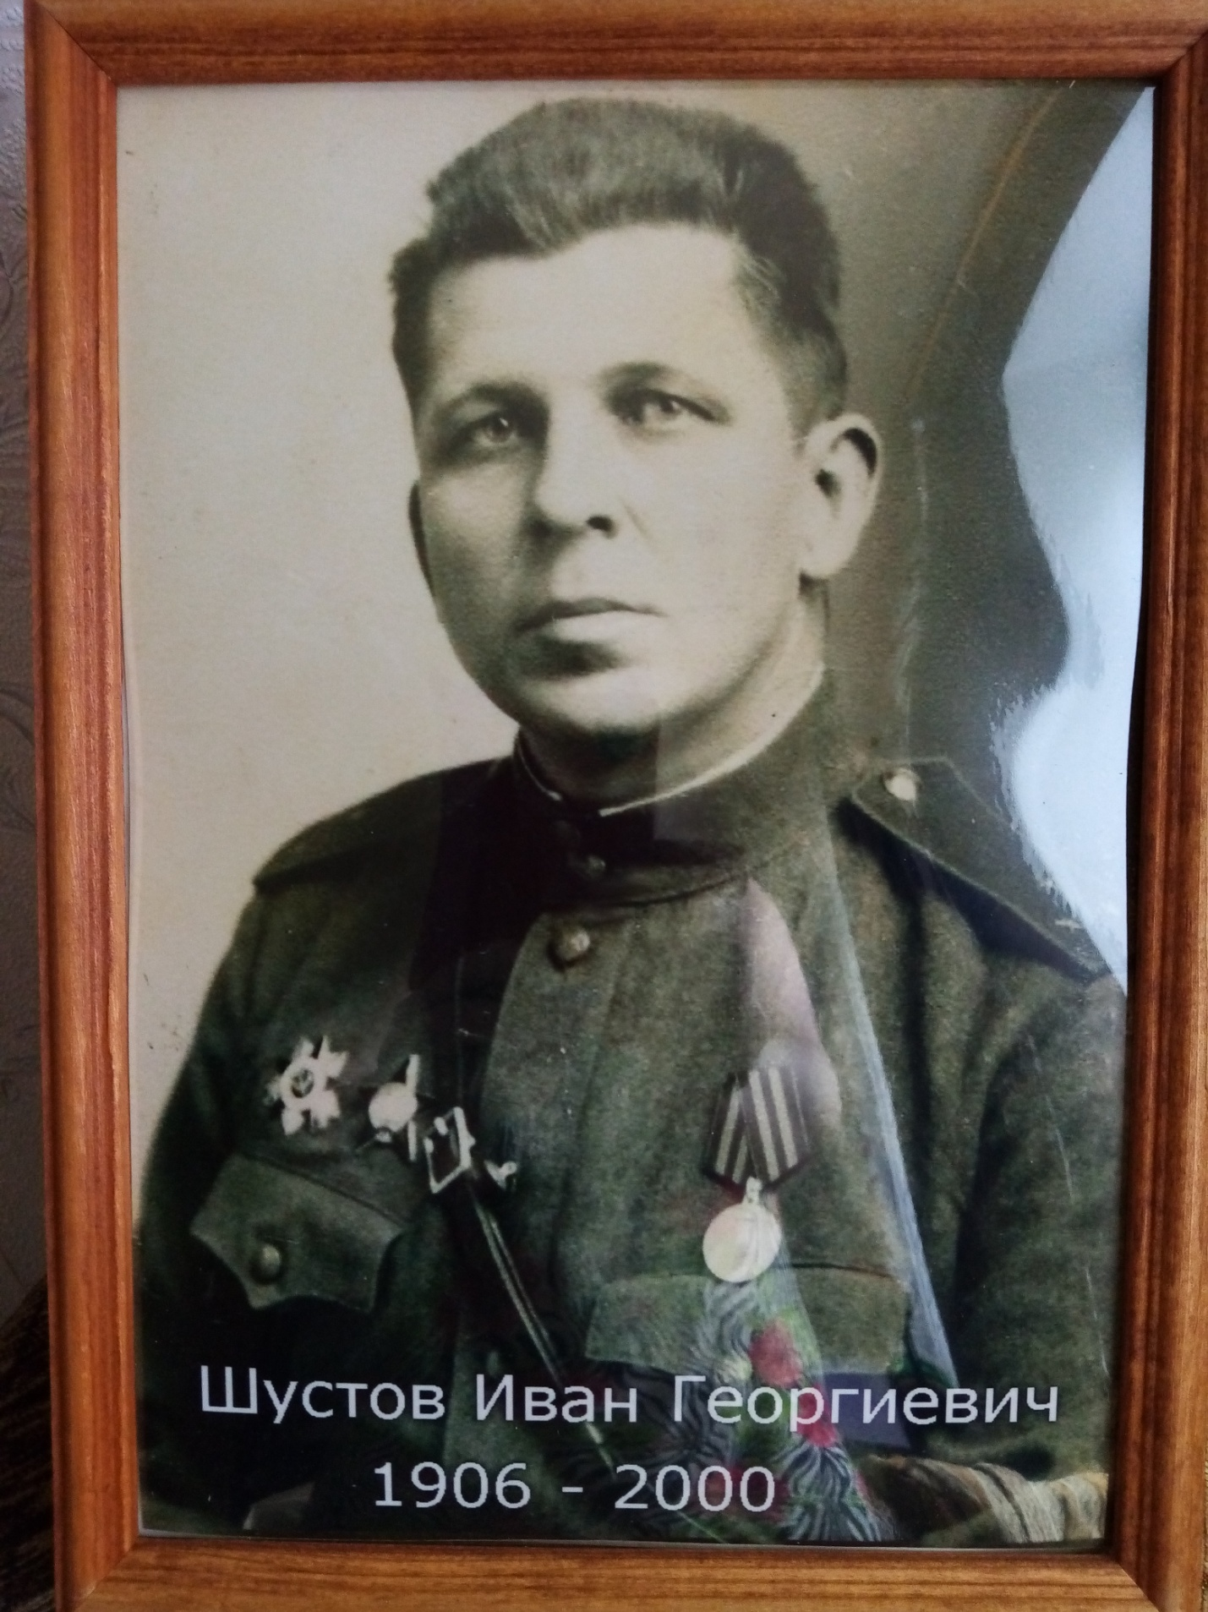

Мой дедушка Шустов Иван Георгиевич.
Родился 20 июня 1906г - умер 16 октября 2000г.
С первых дней Великой Отечественной Войны ушел добровольцем на фронт. В г.Ярославле осталась семья – жена и двое детей. Сначала мой дедушка командовал взводом пулеметчиков. Получив звание младшего лейтенанта, стал командиром взвода истребителей танков. Затем, получив звание лейтенанта, стал командиром автороты 3х тонных машин предназначенной для обслуживания 527 эваколазарета, 27 армии Северо-Западного фронта. Многократно был ранен. С советскими войсками дошел до Монголии и Порт-Артра. Демобилизован в 1947г. , в звании старшего лейтенанта. В мирное время работал строителем.

